重庆机场集团有限公司工会委员会

2020年“送清凉”慰问品采购项目（小食品）
比选文件

编号：食品2020-003

重庆机场集团有限公司工会委员会
采购办公室（代章）

二〇二〇年七月

2019年“送清凉”慰问品采购项目（小食品）比选文件

我司决定于近期将对2020年“送清凉”慰问品采购项目（小食品）邀请符合相应条件的供应商就本项目进行比选。
一、项目实施内容及要求
1.1 资质要求
1.1.1 在中华人民共和国依法注册、具有独立法人资格，注册资本在500万元（含）以上，营业范围应包括食品销售，具备食品流通许可证（提供营业执照及食品流通许可证复印件，加盖公章）。
1.1.2 提供2018年1月1日至今单笔金额50万（及）以上副食品或饮料类供货业绩2个（业绩须同时提供合同复印件和对应增值税发票复印件，并加盖公司鲜章，合同和发票原件必查，以合同签订时间为准）。
1.1.3 本项目不接受联合体投标，不得转包、分包。
1.2项目要求及报价要求
1.2.1 项目要求为：统一购买一批防暑降温饮品、食品。
1.2.2 本项目的报价应包括：投标报价为充分考虑了各种因素后的综合报价，据实结算，包含人工、运费、存储、管理等所需要的一切费用，还包含税费、材料工本费、后续服务工作费等履行合同所有费用。除采购方根据情况调整服务范围、服务内容外，本项目报价即为合同价，不作任何调整。
本项目最高限价（含税）为人民币500000元（大写金额：伍拾万圆整），报价超过最高限价，将取消比选响应方的比选资格。
在修正范围内的以下情形不作为比选响应文件作废的依据：
（1）比选响应文件中的大写金额与小写金额不一致的，以大写金额为准；
（2）数字表示的数额与用文字表示的数额不一致时，以文字数额为准；
（3）总价金额与依据单价计算出的结果不一致的，以单价金额为准修正总价，但单价金额小数点有明显错误的除外。
二、合格报价供应商
必须开具增值税发票。具有与本比选文件要求相适应的供应能力，包括供货能力、售后服务能力和配送能力的生产厂家或经营商。比选响应单位必须具备：
2.1 在中华人民共和国依法注册、具有独立法人资格，注册资本在500万元（含）以上，营业范围应包括食品销售，具备食品流通许可证（提供营业执照及食品流通许可证复印件，加盖公章）。
2.3 提供2018年1月日至今单笔50万以上副食品或饮料类供货业绩2个（业绩须同时提供合同复印件和对应增值税发票复印件，并加盖公司鲜章，合同和发票原件必查，以合同签订时间为准）。
2.4 法定代表人授权书；
2.5 法定代表人身份证复印件和被授权人身份证复印件；
三、成交标准
本次比选成交人确定办法采用经评审满足条件的最低价成交。
具体比选规则如下：
3.1 递交比选响应文件截止时，送达的比选响应文件少于3个的，应停止比选活动，将递交的比选响应文件退还比选响应人，并重新组织比选。重新比选仍然不足3个单位的，比选项目将可以继续进行比选。
3.2 如有项目因专业性及特殊性，导致有效比选响应人不足3个的，评审委员会应当否决所有比选响应人。但是有效比选响应人的经济、技术等指标仍然具有市场竞争力，能够满足比选文件要求的，评审委员会可以继续评审，根据符合采购需求、质量和服务，且报价最低的原则确定成交候选人。
3.3 项目重新比选时，经评审有有效比选响应人的，应当按规定程序，根据符合采购需求、质量和服务，且报价最低的原则确定成交候选人。
3.4同等价格条件下，有过为重庆机场集团有限公司供货业绩的商家优先。
四、比选文件发放（售）的时间及地点
比选文件及相关资料于2020年7月13日在重庆机场集团有限公司官网发布。
五、项目比选响应保证金及履约保证金
5.1 项目比选响应保证金：金额为人民币 10000 元整。
5.1.1 提交方式：比选响应人企业基本账户银行转账。比选响应人提交比选响应保证金后应到采购人工会办公室（重庆市渝北区机场东二路19号重庆机场集团有限公司办公楼9楼）换取保证金收据，并将保证金收据复印件装入比选响应文件中。
开户名：重庆机场集团有限公司工会委员会
开户银行：建设银行重庆渝北机场支行
账号：5000 1083 8000 5920 0714
注意：比选响应人递交比选响应文件时应出示采购人财务部开具的项目比选保证金收据原件，否则，采购人将拒收比选响应文件。
5.1.2 提交时间：比选开始前
5.1.3 项目比选响应保证金的退还：成交候选人以外的项目比选响应保证金在成交结果公示期结束且无异议后，比选响应单位开具收据并加盖比选响应单位财务专用章，附比选响应单位账户信息一并递交我司机场建设部，我司凭借该收据根据相关规定在20个工作日内将项目比选响应保证金以银行转账方式退还至比选响应人，该项目比选响应保证金递交期间不计利息。成交的比选人交纳的比选响应保证金将转为履约保证金。
六、支付方式
采购物品经验收合格并按要求完成配送后30个工作日内一次性支付项目款。
- 采购物品
2020年“送清凉”慰问品采购一览表
名称 | 类别 | 图片 | 规格 | 生产厂家 | 单位 | 采购量
阿宽甜水面 | 食品 | 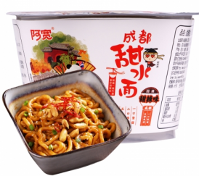 | 270g*12 | 四川白家食品产业有限公司 | 件 | 1500
阿宽红油面皮  （酸辣、麻酱） | 食品 | 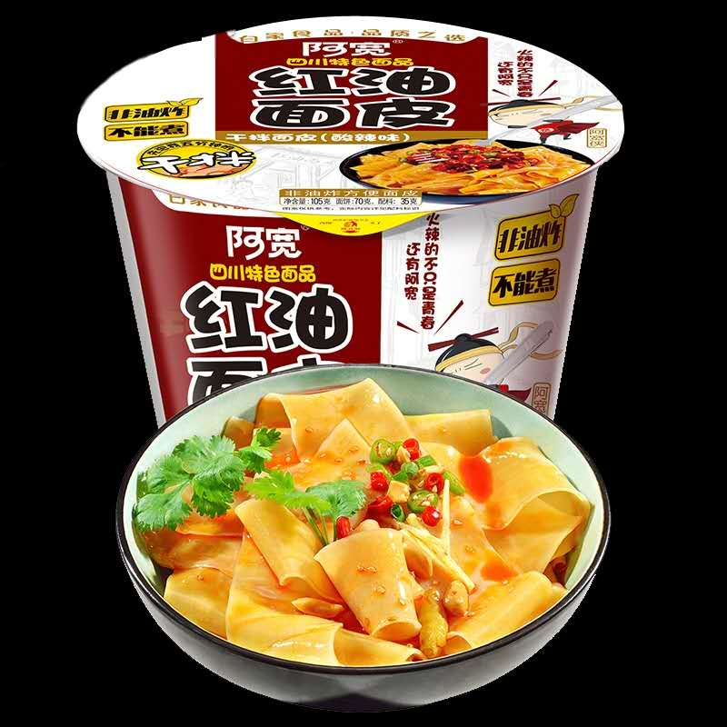 | 105g*12 | 四川白家食品产业有限公司 | 件 | 1500
宜简无汽苏打水 | 食品 | 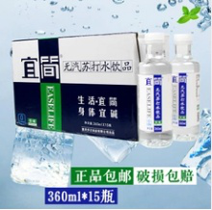 | 360ml*24 | 重庆品正食品有限公司 | 件 | 1000
维他柠檬茶饮料 | 食品 | 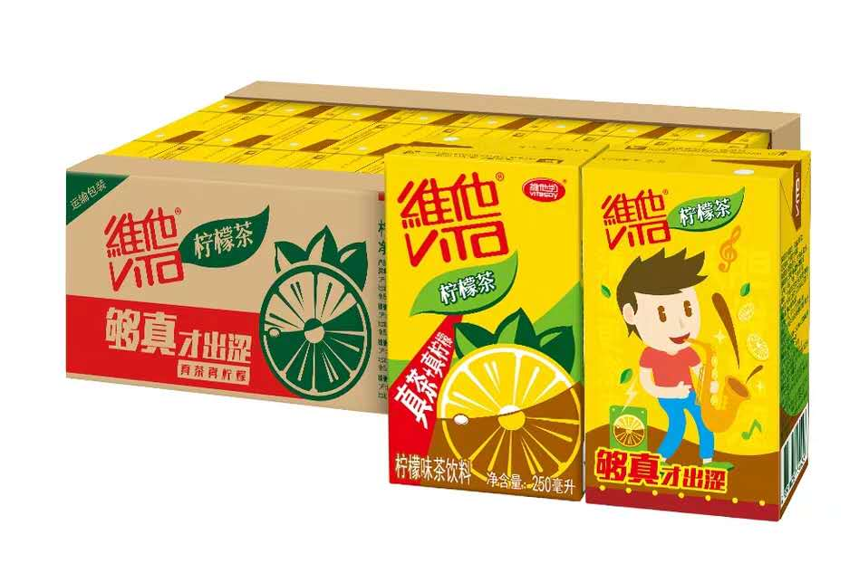 | 250ml*24 | 维他奶（上海）有限公司 | 件 | 1500
稻香村蜗牛小面包 | 食品 | 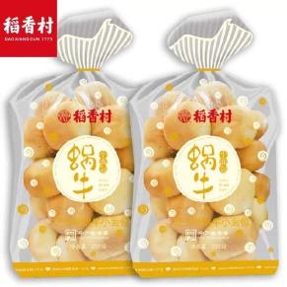 | 268g | 金乡稻香村食品有限公司 | 袋 | 3000
稻香村老面包 | 食品 | 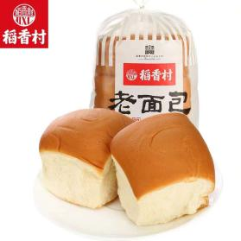 | 310g | 金乡稻香村食品有限公司 | 袋 | 3000
八、厂家及质保期要求
【阿宽甜水面】
1、厂家：四川白家食品产业有限公司
2、生产日期要求：交货日期至保质期截止时间至少保证160天以上。
3、产地：中国大陆
【阿宽红油面皮（酸辣、麻酱）】
1、厂家：四川白家食品产业有限公司
2、生产日期要求：交货日期至保质期截止时间至少保证200天以上。
3、产地：中国大陆
【宜简无汽苏打水】
1、厂家：重庆品正食品有限公司
2、生产日期要求：交货日期至保质期截止时间至少保证300天以上。
3、产地：中国大陆
【维他柠檬茶饮料】
- 厂家：维他奶（上海）有限公司
- 生产日期要求：交货日期至保质期截止时间至少保证220天以上。
- 产地：中国大陆
【稻香村蜗牛小面包】
1、厂家：金乡稻香村食品有限公司
2、生产日期要求：交货日期至保质期截止时间至少保证80天以上。
3、产地：中国大陆
【稻香村老面包】
1、厂家：金乡稻香村食品有限公司
2、生产日期要求：交货日期至保质期截止时间至少保证120天以上。
3、产地：中国大陆
九、工期/到货时间
计划分为三个阶段配送采购物资（具体时间以通知为准）：
第一阶段：7月31日——8月6日配送第一批慰问品。
第二阶段：8月7日——8月17日配送第二批慰问品。
第三阶段：8月27日——9月6日配送第三批慰问品。
十、比选响应有效期
90天（自比选响应人提交比选响应文件截止之日起计算）。注：比选响应有效期作投标有效期理解。
十一、比选响应文件的编制和提交
11.1比选响应方应当按照比选采购文件的要求编制比选响应文件，比选响应文件应当对比选采购文件提出的要求和条件作出实质性应答。
11.2比选响应文件应用A4规格纸编制并装订成册，主要由以下几个部分组成：
11.2.1 封面。
11.2.2 加盖公章的报价函及声明（格式按附件1）。
11.2.3 报价部分。比选响应方应按照比选采购文件要求报出拟提供货物的品牌、规格、产地、单价、总价等详细内容，各项报价应包括拟提供货物的运输、相关税金和服务等全部费用，报价为含税报价，增值税税率单列。
11.2.4 技术部分。按照“七、采购物品”“八、厂家及质保期要求”执行。如果提供的物品和服务与比选采购文件要求有偏差，必须详细说明，须经比选小组评定和采购人许可，才能作为供应商实质性响应。(表格自制)
11.2.5 商务部分。主要包括三证合一的营业执照（复印件），视频流通许可证号（复印件）、合同和发票（复印件）、法人代表委托书（原件）、其它资格证明（如企业资信证明、质量体系认证等）以及服务承诺等。
11.2.6 比选响应文件可合并装订成册，一式3份，其中正本1份，副本2份。应另备电子比选响应文件1份（U盘）。
十二、比选响应文件作废条款
12.1 未按照规定交纳比选保证金的。
12.2 比选响应人的报价超过比选最高限价的。
12.3 比选响应方未按要求密封或未准时递交的比选响应文件：
12.3.1比选响应文件必须在 2020年7月20日14:30 时送到重庆机场有限公司办公楼6010室，过期不予受理；
12.3.2 封面上须注明“项目名称”及“比选文件编号”；比选响应文件清单要求盖章或签字处及比选响应文件外包装上密封处加盖比选响应方公章、法定代表人盖章或签字。
12.4 比选响应文件装订要求不符：
12.4.1 散装或者活页装订的；
12.4.2 比选响应文件份数不足或未标注正副本（电子U盘不作为作废条款）。
12.5 比选响应文件无法定代表签字或签字人无有效授权书的。
12.6 未按规定的格式填写，内容不全或关键字迹模糊、无法辨认的。
12.7 资质不符或超出经营范围比选的。
12.8 评审委员会审查发现比选响应文件未能对比选文件提出的所有实质性要求和条件作出响应的。
12.9 有串通比选或弄虚作假或有其他违法行为的。
十三、监督部门
重庆机场集团有限公司审计法务部
地址：重庆机场集团有限公司办公楼
电话：023-67153979
十四、比选时间、地点及结果通知
14.1 2020 年7月20日14:30时在重庆机场集团公司（重庆市渝北区机场东二路19号）办公楼对本项目进行比选，各比选响应人须参加。注：比选开始前，各比选响应人须在重庆机场集团公司办公楼6010室等候通知具体比选地点。
14.2 比选结果通知：待结果确定后会及时通知，原则上只通知被选中的比选响应人，对未被选中的比选响应人不通知、不解释。
十五、联系方式
业主：重庆机场集团有限公司工会委员会
联系人：付瑜
电话：023-67152383
传真：
邮编：401120

重庆机场集团有限公司工会委员会
2020年“送清凉”慰问品采购项目合同书范本

买方名称：重庆机场集团有限公司工会委员会（以下称甲方）
卖方名称： （以下称乙方）
甲乙双方根据《中华人民共和国合同法》及相关的法律法规之规定，本着友好合作、协商一致的原则，就甲方向乙方采购2020年“送清凉”慰问品事宜达成协议如下：
1.释义（除非文本另有不同要求）
1.1文中“双方”指甲方和乙方，“一方”指甲方和乙方中的任何一方。
1.2文中所涉及费用均以人民币“元”为计量单位。
1.3文中“年、月、日”均指公历年、月、日。
2.合同标的
2.1甲方向乙方购买 2020年“送清凉”慰问品 。
2.2产品描述
见采购清单（以产品目录为准）
名称 | 类别 | 图片 | 规格 | 生产厂家 | 单位 | 单价（元） | 采购量
阿宽甜水面 | 食品 |  | 270g*12 | 四川白家食品产业有限公司 | 件 |  | 1500
阿宽红油面皮  （酸辣、麻酱） | 食品 |  | 105g*12 | 四川白家食品产业有限公司 | 件 |  | 1500
宜简无汽苏打水 | 食品 |  | 360ml*24 | 重庆品正食品有限公司 | 件 |  | 1000
维他柠檬茶饮料 | 食品 |  | 250ml*24 | 维他奶（上海）有限公司 | 件 |  | 1500
稻香村蜗牛小面包 | 食品 |  | 268g | 金乡稻香村食品有限公司 | 袋 |  | 3000
稻香村老面包 | 食品 |  | 310g | 金乡稻香村食品有限公司 | 袋 |  | 3000
合计
（元）

2.3乙方应向甲方免费提供上述产品的运输、配送、协助分发、售后等满足甲方需求的服务。
2.4采购清单的补充及更新
甲方会根据内部需求及乙方提供的新产品情况对采购清单进行补充和更新。
3.合同价款
3.1单价及总价（见采购清单）。
3.2验收前如遇货物数量增减，则按附件报价明细表中对应货物的综合单价结合实际数量给予调整。
3.3本合同货款单价已包括货物移交至甲方所需的一切税费。
3.4乙方应满足甲方对数量和服务予以调整，增减幅度≤10%，乙方无条件配合。
4.支付方式
4.1合同签订后乙方负责将产品按量分批依照甲方指定时间运到指定地点进行送货，验收合格后30个工作日内付款清全部款项，若期间出现产品问题，甲方可延后付款时间，待问题全部处理完毕后，再行付款。
5.包装及运输
5.1乙方应为产品提供适宜产品运输的包装方式，产品采用密封性形式，包装上应注明防潮,防湿,防震,防锈,耐粗暴搬运,对于由于包装不良所发生的损失及由于采用不充分或不妥善的防护措施而造成的任何损坏,乙方应承担由此而产生的一切费用和/或损失。
5.2乙方负责无偿将商品运送至甲方指定地点。运输过程中，商品毁损、灭失的风险由乙方承担。
5.3商品运送至甲方指定地点后，由甲乙双方共同对商品进行检验，产品若无需安装调试的，双方及时办理移交手续。
5.4运输费用由乙方承担。
6.交货地点、交货期限
6.1交货地点：甲方指定地点。
6.2交货时间：乙方需在 甲方指定日期 前交货。
6.3交货联系人：付瑜（联系电话：18696668660）
7.检验
7.1货到后，甲方应及时组织人员进行验收。
8.厂家及保质期要求
【阿宽甜水面】
厂家：四川白家食品产业有限公司
生产日期要求：交货日期至保质期截止时间至少保证160天以上。
产地：中国大陆
【阿宽红油面皮（酸辣、麻酱）】
厂家：四川白家食品产业有限公司
生产日期要求：交货日期至保质期截止时间至少保证200天以上。
产地：中国大陆
【宜简无汽苏打水】
厂家：重庆品正食品有限公司
生产日期要求：交货日期至保质期截止时间至少保证300天以上。
产地：中国大陆
【维他柠檬茶饮料】
厂家：维他奶（上海）有限公司
生产日期要求：交货日期至保质期截止时间至少保证220天以上。
产地：中国大陆
【稻香村蜗牛小面包】
厂家：金乡稻香村食品有限公司
生产日期要求：交货日期至保质期截止时间至少保证80天以上。
产地：中国大陆
【稻香村老面包】
厂家：金乡稻香村食品有限公司
生产日期要求：交货日期至保质期截止时间至少保证120天以上。
产地：中国大陆
9.售后及其他服务
9.1如果产品在保质期内出现包装破损或质量问题，乙方应保证在接到甲方通知后24小时内到达现场进行免费更换。如果不能及时更换需要带离现场，需及时为甲方提供品质不低于原产品的备品，保证正常使用。
10. 环保、安全及合法性要求
10.1 乙方承诺所提供产品和服务符合国家环境保护的有关规定，不能对环境造成不良影响并承担由此造成的经济损失。
10.2 乙方所提供产品和服务不能对甲方的正常使用人员的人身健康造成危害并承担由此产生的经济损失及法律责任。
10.3乙方所提供之产品和服务，符合中华人民共和国以及甲方所在地的相关法律法规及其他规范性文件之规定，不会对第三人的任何权利权益造成任何损害。
11. 产品瑕疵
11.1在交货之前,乙方应就产品的品质、规格、性能、数量及重量做出准确和全面的检验,保证其产品不存在任何瑕疵。
11.2如甲方发现乙方所售产品存在任何瑕疵，有权要求乙方进行换货。所更换之货物必须为全新的并符合本合同约定的品质、规格和性能。若更换之货物仍不能达到甲方的要求，甲方有权要求退货，并由乙方负担因此而产生的一切费用和甲方遭受的一切损失。
12.违约责任
12.1合同生效后即对双方具有法律约束力，甲乙双方应本着信守合同、友好协商的原则，处理本合同有关事宜。
12.2甲乙双方如有一方违约，由违约方承担由此给守约方造成的经济损失。
12.3如乙方未按合同规定时间将产品运到甲方指定地点或未按约定时间送到全部产品（经甲方允许可以延期送的产品除外），每延期一日，乙方应按日向甲方支付合同总额千分之五的违约金，但总计不超过合同总额的百分之二点五，否则甲方有权单方终止合同，并要求乙方承担相关损失。
13.合同的变更和解除
13.1除非遇到不可抗力因素，导致本合同不能履行，未经甲乙双方一致书面同意，任何单方无权变更合同的内容。
13.2 对本合同的任何修改或补充，只有在双方授权的代表签字后生效，并成为本合同不可分割的组成部分，与本合同具有同等法律效力。
13.3如本合同任何一方违反合同，另一方应及时向违约方发出书面纠正通知，违约方应于收到书面纠正通知之日起30日内纠正违约行为，否则守约方有权解除合同并无须赔偿违约方由此所造成的相关损失，同时可要求违约方赔偿守约方相关损失。
13.4本合同任何一方破产、解散，本合同自动终止，由此所造成的相关损失概由该方承担。
13.5 除非合同目的无法实现，否则在合同存续的情况下，违约方承担相应的违约责任后仍应继续履行本合同。
14.不可抗力
14.1由于严重的水灾、火灾、地震、政府政策调整等和其他公认的不可抗力或双方认可的不可抗力而导致本合同任何一方无法履行全部或部分合同义务，则合同延期执行，该方可就受不可抗力事件影响部分不承担未履行本合同的责任，但应在72小时内及时通知另一方，以减轻可能给对方造成的损失，并应在随后的十个工作日通过挂号信邮寄有关部门出具的证明给另一方，作为不可抗力事件的证明。
14.2受不可抗力影响的一方，应尽一切努力减轻和克服不可抗力的影响，并在不可抗力事件后，继续履行合同职责。
14.3在不可抗力的影响下，受阻方可暂时停止执行合同的受阻部分。当不可抗力事件确实导致本合同继续执行，将甲乙双方确认后可以就解除合同及其他未尽事宜进行协商处理。
14.4对因不可抗力造成的损失，双方互不承担责任。但受不可抗力影响的一方未能按照14.1之约定及时通知另一方，加重或扩大了另一方损失的除外。
15.通知
15.1本合同中任何通知必须为书面形式。
注：以传真、电报通知的必须同时以挂号及特快专递再行通知。
16.争议解决和适用法律
16.1与本合同有关的或因执行本合同所产生之争议，应由双方友好协商解决，不能解决时，任何一方均可向甲方住所地人民法院提起诉讼。
16.2争议处理期间除正在审理的部分以外，双方应继续执行合同的其余部分。
16.4本合同的订立、效力、解释、履行及争议的解决适用中华人民共和国的法律、法规。
17.其他
17.1本合同未尽事宜，应由甲、乙双方协商后以书面形式补充，加盖甲、乙双方公章并经双方授权代表签字后生效。
17.2本合同一式三份，甲方执二份，乙方执一份，具有同等法律效力。
17.3本合同自甲、乙双方加盖公章，并经双方授权代表签字后生效。
17.4本合同生效日以甲方签字盖章日为准。

甲方：重庆机场集团有限公司工会委员会 乙方：
（盖章） （盖章）

法定代表人（签字）： 法定代表人（签字）：
委托代理人（签字）： 委托代理人（签字）：
经办人： 经办人：
联系电话： 联系电话：
单位地址： 单位地址：
传 真： 传 真：
邮政编码： 邮政编码：
开户银行: 开户银行：
账 号: 帐 号：

签订日期： 年 月 日

附件1：
报价函

重庆机场集团有限公司：
1．我方已仔细研究了 （项目名称）项目比选文件的全部内容，承诺响应比选文件中所有条款，愿意以人民币（大写） 元（¥ ）含增值税税额的投标总报价，工期满足比选文件要求， 按合同约定实施和完成项目。
2．我方承诺在比选有效期90天内不修改、撤销比选文件。

3．如我方中选：

（1）我方承诺在收到成交通知后，在规定的期限内与你方签订合同。

（2）随同本报价函递交的报价函附录属于合同文件的组成部分。

（3）我方承诺在合同约定的期限内完成并移交全部合同项目和成果。

4．我方在此声明，所递交的比选文件及有关资料内容完整、真实和准确。
5．除非达到另外协议并生效，你方的成交通知书和本比选文件将成为约束双方的合同文件组成部分。

比选人： （盖单位公章）
法定代表人或其委托代理人： （签字）
地址：
网址：
电话：
传真：
邮政编码：
年 月 日

附件2：
法定代表人身份证明

比选响应人名称：

单位性质：

地址：

成立时间： 年 月 日

经营期限：

姓名： 性别： 年龄： 职务：

系 （比选人名称）的法定代表人。

特此证明。

比选人： （盖单位公章）

年 月 日

附法定代表人身份证复印件

附件3：
法人代表授权书

本授权书申明___________________________（公司注册地点）______________(公司名称)__________(职务)________(法人代表)经合法授权，特代表本公司_________________(公司名称)__________(职务)________(姓名)为正式的合法代理人，并授权该代理人在项目的比选活动中，以我单位的名义签署比选响应文件，与业主协商、签定合同协议书以及执行一切与此有关的事务。

比选响应单位：____________（盖章）

授权人：____________（签章）

被授权人代理人：____________（签章）

日期： 年 月 日

附被授权人代理人身份证复印件
2020年“送清凉”慰问品采购一览表
名称 | 类别 | 图片 | 规格 | 生产厂家 | 单位 | 采购量 | 单价  （元） | 总价  （元）
阿宽甜水面 | 食品 |  | 270g*12 | 四川白家食品产业有限公司 | 件 | 1500
阿宽红油面皮  （酸辣、麻酱） | 食品 |  | 105g*12 | 四川白家食品产业有限公司 | 件 | 1500
宜简无汽苏打水 | 食品 |  | 360ml*24 | 重庆品正食品有限公司 | 件 | 1000
维他柠檬茶饮料 | 食品 |  | 250ml*24 | 维他奶（上海）有限公司 | 件 | 1500
稻香村蜗牛小面包 | 食品 |  | 268g | 金乡稻香村食品有限公司 | 袋 | 3000
稻香村老面包 | 食品 |  | 310g | 金乡稻香村食品有限公司 | 袋 | 3000
 |  |  |  |  |  | 合计
附件4：

